# 考勤系统

By 17201215-楼畅

## 用例设计

### 用例图

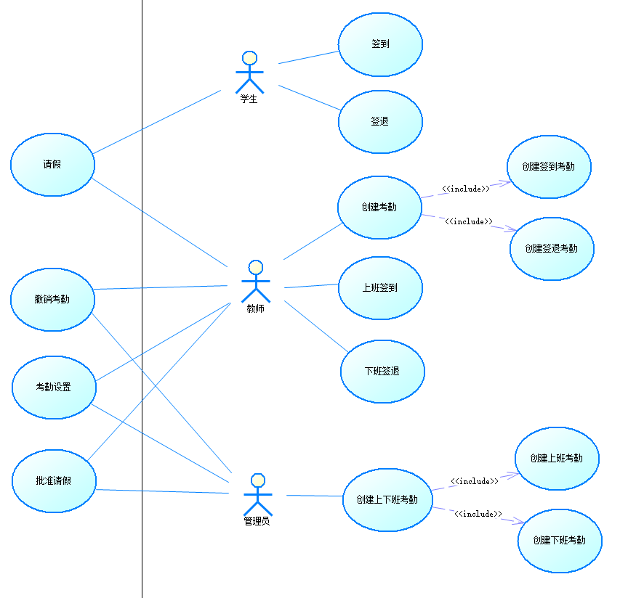

### 用例描述

1. 签到

|  |  |
| --- | --- |
| **用例描述** | 用户进行签到活动 |
| **参与者** | 教师、学生 |
| **前置条件** | 用户已登录，且已发布考勤信息 |
| **后置条件** | 用户进入考勤打卡界面 |
| **过程** | 1. 用户点击“打卡”按钮； 2. 系统显示打卡成功。 |
| **扩展点** | 1. 打卡时间不在规定时间内。 |
| **备注** | 无 |

1. 创建考勤

|  |  |
| --- | --- |
| **用例描述** | 用户创建考勤签到 |
| **参与者** | 教师、管理员 |
| **前置条件** | 用户已登录 |
| **后置条件** | 用户进入考勤设置界面 |
| **过程** | 1. 用户设置相应的考勤信息，如：时间、地点等； 2. 用户点击“确认”按钮； 3. 系统显示创建成功。 |
| **扩展点** | 1. 用户没有设置相关的信息； 2. 用户点击按钮之后显示“创建失败”。 |
| **备注** | 无 |

1. 请假

|  |  |
| --- | --- |
| **用例描述** | 用户想要请假 |
| **参与者** | 教师、学生 |
| **前置条件** | 用户已登录 |
| **后置条件** | 用户进入请假发起界面 |
| **过程** | 1. 用户设置相应的请假信息，如：时间等； 2. 用户点击“确认”按钮发起请假请求； 3. 系统显示已上传完成，等待教师或管理员确认。 |
| **扩展点** | 1. 用户没有输入相应的请假信息； 2. 点击按钮后没有发起对应的请求。 |
| **备注** | 无 |

1. 批准请假

|  |  |
| --- | --- |
| **用例描述** | 用户批准请假请求 |
| **参与者** | 教师、管理员 |
| **前置条件** | 用户已登录 |
| **后置条件** | 用户进入请假批准界面 |
| **过程** | 1. 用户查看相关的请假申请； 2. 用户同意请假申请，则点击“同意”按钮，否则点击“拒绝”按钮； 3. 系统显示操作成功，并将相应的申请结果返回给教师或学生。 |
| **扩展点** | 1. 用户长时间没有处理请假结果； 2. 系统显示操作成功，但是相应的申请结果并没有返回给教师或学生。 |
| **备注** | 无 |

## 领域模型

### 数据库设计

1. 考勤表

|  |  |  |  |  |
| --- | --- | --- | --- | --- |
| **名称** | **字段** | **类型** | **是否空值** | **是否主键** |
| Id | Id | Int | 否 | 是 |
| 学生学号 | StuNo | Varchar | 否 | 否 |
| 学生姓名 | StuName | Varchar | 否 | 否 |
| 班级 | StuClass | Varchar | 否 | 否 |
| 当前状态 | State | Varchar | 否 | 否 |
| 考勤时间 | Date | Date | 否 | 否 |
| 课程 | Course | Varchar | 否 | 否 |
| 教师姓名 | TeaName | Varchar | 否 | 否 |